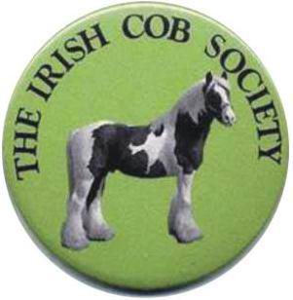
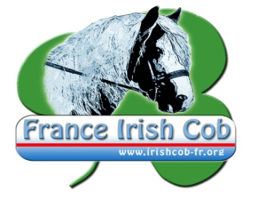
Résultats de
l’Inspection à Titre Initial
Irish Cob

Lignières – 21 Septembre 2013

N° | Noms du cheval | Jugement | Mentions
Juments
7 | Maggy | F. Irish Cob
22 | Meadows Bonnie | F. Irish Cob
13 | Hermits Rosewood | F. Irish Cob | ELITE GRADE 1
18 | Anthea | Irish Cob Part Bred
25 | Goldilocks | Irish Cob
41 | Pumba | Irish Cob | ELITE GRADE 2
28 | Cindy | Irish Cob | ELITE GRADE 1
45 | Jesse | Irish Cob
35 | Almond | Déjà IC | /
17 | Ruby Red | Déjà IC | ELITE GRADE 1
Pouliche <2 ans
27 | Cachou de l’Olympe | A représenter
8 | Droopy | F. Irish Cob
Poulains <2ans
26 | Camaro du Vallon | Irish Cob
40 | Chewbacca du Vallon | Irish Cob
42 | Cimba | Irish Cob
47 | Cosak de la | Irish Cob Part Bred
23 | Diabolo Duokarl | Irish Cob
14 | Dyvin Du Couar | Irish Cob
Hongres
12 | Springsteen | Irish Cob
37 | PW Heavy | Irish Cob
Etalons
39 | Splash de l’Ecurie de Tine | F. Irish Cob | ELITE GRADE 1  AGREE ETALON
44 | ITS Duke | F. Irish Cob | AGREE ETALON
43 | Cairnview Awai | Déjà IC | /




Résultats

Concours National de Race Irish Cob

Lignieres – 21 Septembre2013
N° | Noms | Resultats
Juments
17 | Ruby Red | 1 ère
15 | Hermits Angelica | 2 ème
13 | Hermits Rosewood | 3 ème ex-aequo
20 | Una | 3 ème ex-aequo
38 | Cairnview Thea | 5 ème
33 | Cairnview Kaly | 6 ème
41 | Pumba | 7 ème
36 | Maggies Girls Babbe | 8 ème
4 | Zara | 9 ème
16 | Joli Myrhamis | 10 ème
10 | Kyra de l’Ecurie de Tine | 11 ème
Poulain <2ans
40 | Chewbacca du Vallon | 1 er
42 | Cimba | 2 ème
Pouliches< 2ans
21 | Chiti d’Amon Râ | 1 ère
3 | Cairnview Caleesi | 2 ème ex-aequo
11 | Delice des Merveilles | 2 ème ex-aequo
24 | Carmenia du Planat | 4 ème
8 | Droopy | 5 ème
Hongres
29 | Cloncovet Barney | 1 er
12 | Springsteen | 2 ème
48 | Marc | 3 ème
37 | Pw Heavy | 4 ème
Etalons
39 | Splash de l’Ecurie de Tine | 1 er
1 | Up and Go du Val de Lys | 2 ème
19 | Vyce de Coudot | 3 ème
9 | Cillbarra Leo | 4 ème
34 | Cairnview Fitzmamooth | 5 ème
31 | Jake | 6 ème
30 | Bart | 7 ème
2 | Tiboo de Think’here | 8 ème
Champion Suprème : Splash de l’Ecurie de Tine

